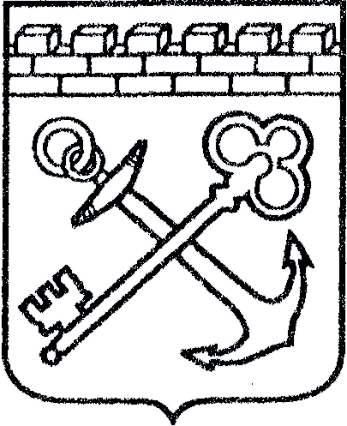
АДМИНИСТРАЦИЯ ЛЕНИНГРАДСКОЙ ОБЛАСТИ
КОМИТЕТ ПО КУЛЬТУРЕ ЛЕНИНГРАДСКОЙ ОБЛАСТИ

ПРИКАЗ

«___»____________2019 г. №_______________

г. Санкт-Петербург

О создании комиссии по установлению историко-культурной ценности объекта, обладающего признаками объекта культурного наследия, в Гатчинском районе Ленинградской области

В соответствии с пунктом 4 раздела 3 Порядка организации работы по установлению историко-культурной ценности объекта, обладающего признаками объекта культурного наследия (утв. приказом комитета по культуре Ленинградской области от 24.07.2017 г. № 01-03/17-64), приказываю:
- Создать комиссию для принятия решения по установлению историко-культурной ценности объекта, обладающего признаками объекта культурного наследия, - «Мост через ручей», до 1870 г., расположенного по адресу: Ленинградская область, Таицкое городское поселение, гп. Тайцы, «Дворцово-парковый ансамбль усадьбы Демидовых «Тайцы» (далее – Комиссия) в составе согласно приложению 1.
2. Комиссии организовать и провести осмотр объекта, указанного в п. 1 настоящего приказа.
3. Комиссии подготовить заключение по историко-культурной ценности объекта, указанного в пункте 1 настоящего приказа.
4. Контроль за исполнением настоящего приказа возложить на заместителя председателя комитета по культуре Ленинградской области-начальника департамента государственной охраны, сохранения и использования объектов культурного наследия.

Председатель комитета Е.В. Чайковский

УТВЕРЖДЕН Приказом
комитета по культуре
Ленинградской области от_____________№ ____________
(приложение)

Состав комиссии по установлению историко-культурной ценности объекта, обладающего признаками объекта культурного наследия, в Гатчинском районе Ленинградской области

Председатель комиссии:

Карлов А.Н. |  | заместитель председателя комитета по культуре Ленинградской области – начальник департамента государственной охраны, сохранения и использования объектов культурного наследия, член Общественного совета по сохранению культурного наследия при Губернаторе Ленинградской области
Члены комиссии:
Лазарева Г.Е  Коваль И.Н.  Смирнова А.Е.  Большакова Н.П.  Гречухина Е.В.  Хаустова И.А.  Бирюков А.В.  Бутин Д.А.  Баранов И.А.  Самсонова Е.Н. |  | заместитель начальника департамента государственной охраны, сохранения и использования объектов культурного наследия комитета по культуре Ленинградской области  консультант сектора судебного и административного производства департамента государственной охраны, сохранения и использования объектов культурного наследия комитета по культуре Ленинградской области  главный специалист отдела по осуществлению полномочий Ленинградской области в сфере объектов культурного наследия департамента государственной охраны, сохранения и использования объектов культурного наследия комитета по культуре Ленинградской области, ответственный секретарь Общественного совета по сохранению культурного наследия при Губернаторе Ленинградской области  главный специалист отдела по осуществлению полномочий Российской Федерации в сфере объектов культурного наследия департамента государственной охраны, сохранения и использования объектов культурного наследия комитета по культуре Ленинградской области  председатель комитета по градостроительству и архитектуре Гатчинского муниципального района – главный архитектор (по согласованию)  член Совета Ленинградского областного отделения Всероссийской общественной организации «Всероссийское общество охраны памятников истории и культуры», член Союза архитекторов России, член Общественного совета по сохранению культурного наследия при Губернаторе Ленинградской области (по согласованию)  директор Государственного казенного учреждения Ленинградской области «Дирекция по сохранению объектов культурного наследия  заместитель председателя Совета Ленинградского областного отделения Всероссийской общественной организации «Всероссийское общество охраны памятников истории и культуры» (по согласованию)  помощник директора Федерального государственного бюджетного учреждения «Петербургский институт ядерной физики им. Б.П. Константинова Национального исследовательского центра «Курчатовский институт» (по согласованию)  специалист по имуществу административного отдела Санкт-Петербургского государственного бюджетного учреждения культуры «Государственный историко-художественный дворцово-парковый музей-заповедник «Гатчина» (по согласованию)

Подготовлено:
Главный специалист отдела по осуществлению полномочий Ленинградской области в сфере объектов культурного наследия департамента государственной охраны, сохранения и использования объектов культурного наследия комитета по культуре Ленинградской области

_________________А.Е. Смирнова

Согласовано:
Начальник департамента государственной охраны, сохранения и использования объектов культурного наследия комитета по культуре Ленинградской области

__________________А.Н. Карлов

Заместитель начальника департамента государственной охраны, сохранения и использования объектов культурного наследия комитета по культуре Ленинградской области

__________________ Г.Е. Лазарева

Начальник сектора судебного и административного производства департамента государственной охраны, сохранения и использования объектов культурного наследия комитета по культуре Ленинградской области

_________________Ю.И. Юруть

Ознакомлен:
Начальник департамента государственной охраны, сохранения и использования объектов культурного наследия комитета по культуре Ленинградской области

________________А.Н. Карлов

Заместитель начальника департамента государственной охраны, сохранения и использования объектов культурного наследия комитета по культуре Ленинградской области

_________________Г.Е. Лазарева

Консультант сектора судебного и административного производства департамента государственной охраны, сохранения и использования объектов культурного наследия комитета по культуре Ленинградской области

_________________И.Н. Коваль

Главный специалист отдела по осуществлению полномочий Ленинградской области в сфере объектов культурного наследия департамента государственной охраны, сохранения и использования объектов культурного наследия комитета по культуре Ленинградской области

_________________А.Е. Смирнова

Главный специалист отдела по осуществлению полномочий Российской Федерации в сфере объектов культурного наследия департамента государственной охраны, сохранения и использования объектов культурного наследия комитета по культуре Ленинградской области

_________________Н.П. Большакова

